**Синяк Андрей Демьянов (Syniak Andrzey)**

4 апреля 1815 г – крещение (НИАБ 136-13-894, лист 92, №20/1815-р (ориг)).

**НИАБ 136-13-894:** Лист 92. **Метрическая запись №20/1815-р (ориг).**

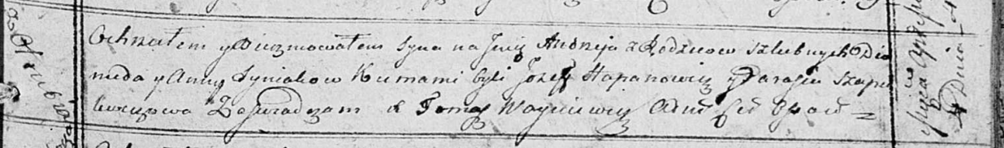

Осовская Покровская церковь. 4 апреля 1815 года. Метрическая запись о крещении.

Syniak Andrzey – сын родителей с деревни Отруб.

Syniak Diomid – отец.

Syniakowa Anna – мать.

Hapanowicz Jozef – кум.

Szapialewiczowa Parasia – кума.

Woyniewicz Tomasz – ксёндз.